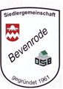
Verband Wohneigentum Niedersachsen e. V.
Siedlergemeinschaft Bevenrode

Vorsitzender: Detlef Gafert Schulweg 25 38110 Braunschweig Tel.: 05307/5237 detlef226@yahoo.de

Einladung zum Brotbacktag

Liebe Siedlerfreudinnen, liebe Siedlerfreunde, liebe Bevenröder,
durch die Radiosendung und den Fernsehbeitrag „Mein Lieblingsplatz“ zum Brotbacken war und ist die Nachfrage zu einem Brotbacktag sehr groß. Aus diesem Grund laden wir zu einem Brotbacktag recht herzlich ein. Jeder bringt sein Rohling selbst mit und gemeinsam werden wir diese dann in den vorgeheizten Backofen schieben. Die Zeit, bis die Brote fertig sind, werden wir für nette Gespräche nutzen. Gern darf dann das warme Brot auch gekostet werden.

Der Backtag findet am
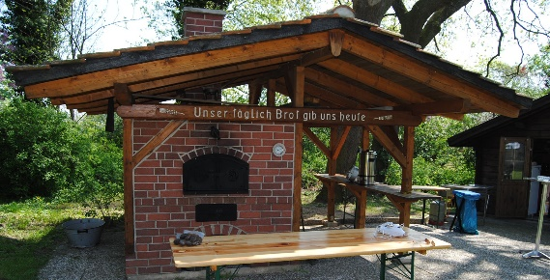
am Samstag, dem 01.07.2023,
um 11.00 Uhr,
am Backhaus

statt.

Anmeldungen bitte bis zum 25.06.2023 bei Detlef Gafert, Tel. 05307/52 37 oder per Mail, detlef226@yahoo.de, Betreff: Backtag.
Wir freuen uns auf eine rege Beteiligung!
Mit freundlichen Grüßen
Anmeldeschluss: 25.06.2023

